**《物 理 新 教 材 剖 析》**

**---- 主讲 扬天澍**

**内容:**

1. **高中物理新教材的组成：**

**高考：必修一、必修二、必修三、选择性必修一、选择性必修二、选择性必修三**

**学考：必修一、必修二、必修三**

**2.新旧教材的内容变动：**

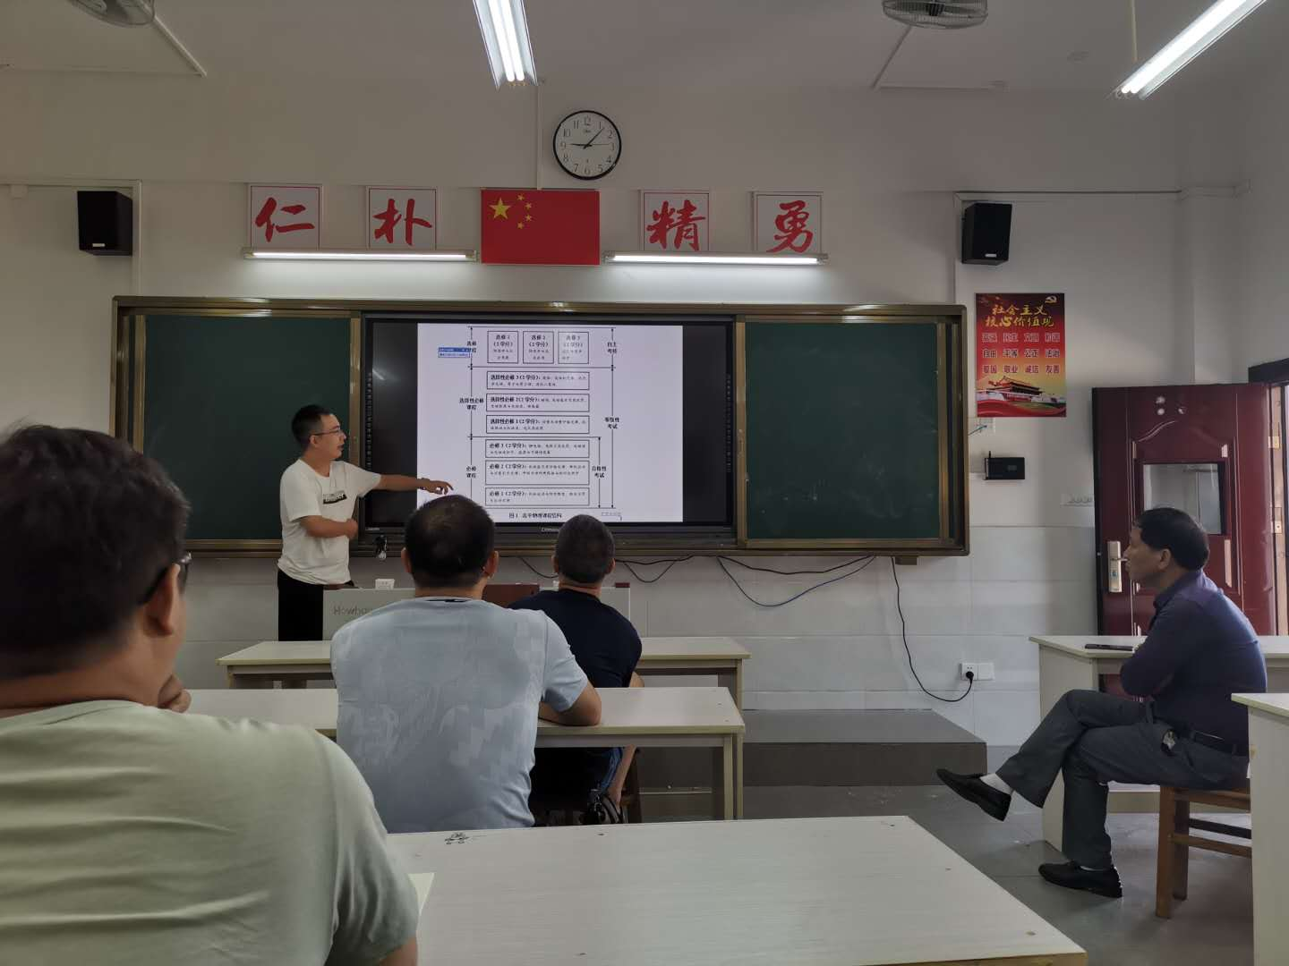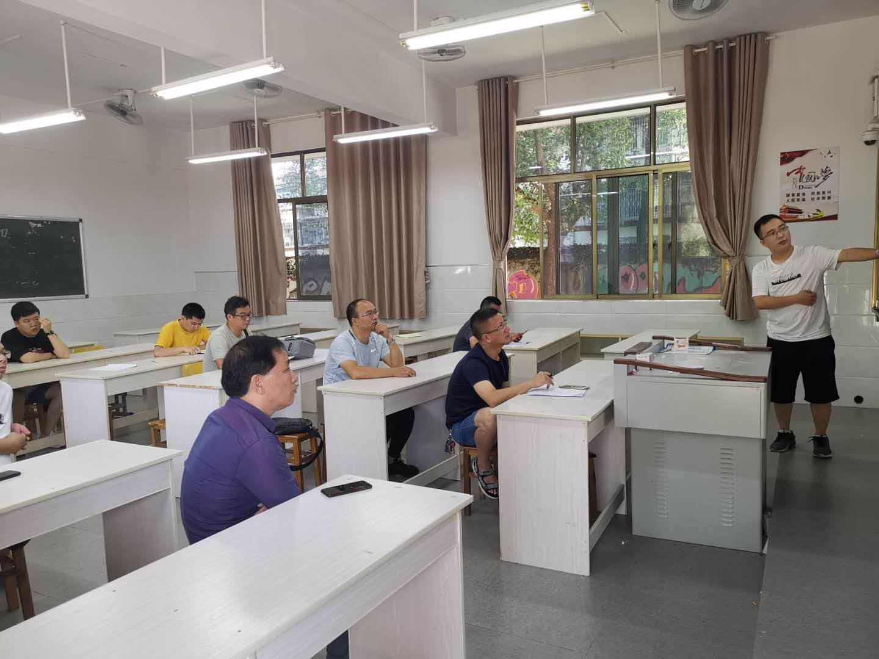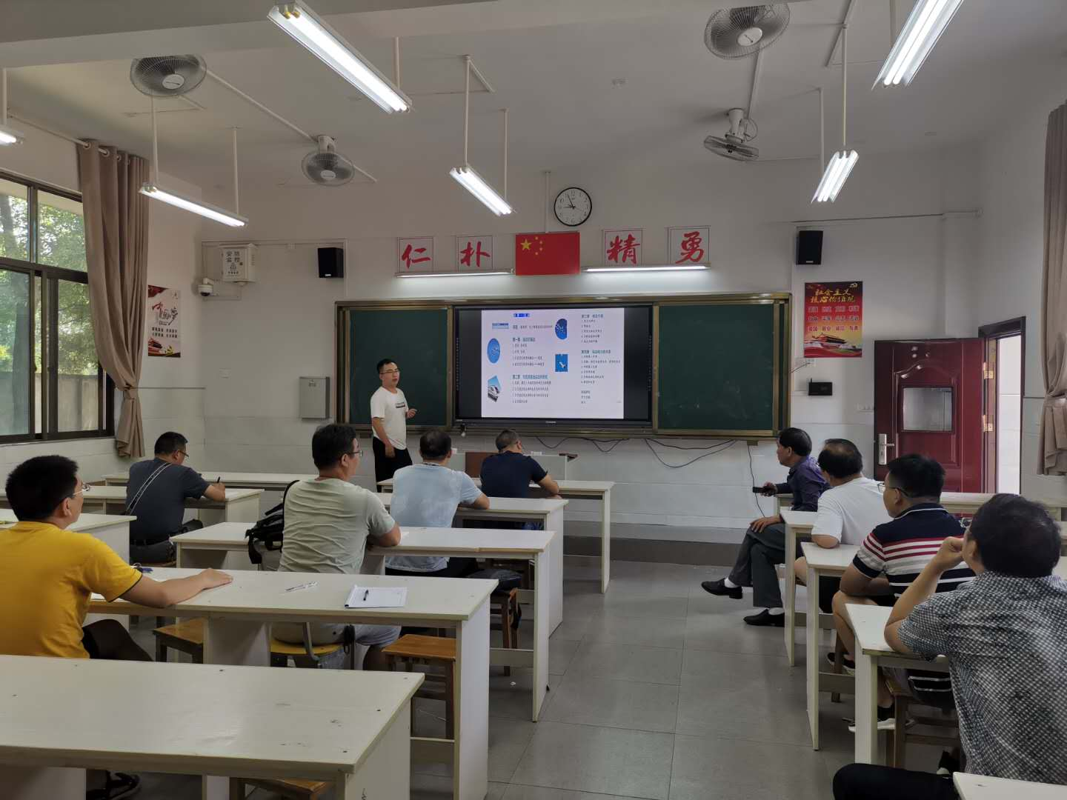**3.学考、高考的要求的分类：**